淡江時報 第 647 期
日本茶道的優雅
學校要聞
女教職員聯誼會與外語學院100位女同仁，上月26日在覺生國際會議廳，欣賞日本茶道表演並品嚐和果子點心。現場教職員全被日本茶道專家奧音宗惠流暢的動作吸引，欣賞茶道文化中繁複優美的手法。

會場佈置十分用心，不但搬來榻榻米，工作人員更身著日式浴衣，增添現場濃濃的日本風味。日文系主任彭春陽說明茶道的起源與應用，接著是由曾赴日本習舞8年的系友鄭姵萱，現場表演古典舞蹈。優雅的舞姿，深具禪的意涵，呈現日本古典舞蹈的特色。

現場準備正統日式抹茶、和果子、花壽司等餐點，讓女教聯會員充分體驗一場精緻的茶道文化。（圖/邱湘媛‧文/王愈）
2011/07/26

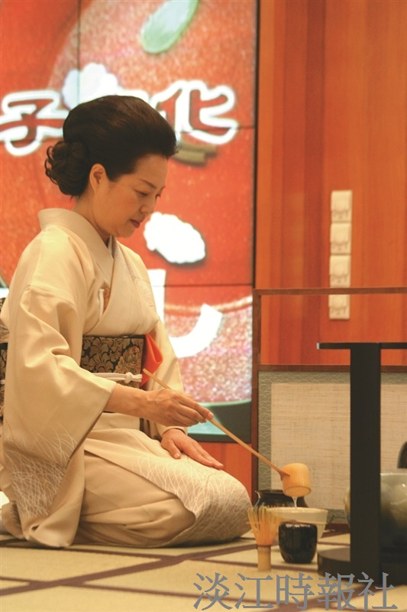
女教職員聯誼會與外語學院100位女同仁，上月26日在覺生國際會議廳，欣賞日本茶道表演並品嚐和果子點心。現場教職員全被日本茶道專家奧音宗惠流暢的動作吸引，欣賞茶道文化中繁複優美的手法。?
會場佈置十分用心，不但搬來榻榻米，工作人員更身著日式浴衣，增添現場濃濃的日本風味。日文系主任彭春陽說明茶道的起源與應用，接著是由曾赴日本習舞8年的系友鄭姵萱，現場表演古典舞蹈。優雅的舞姿，深具禪的意涵，呈現日本古典舞蹈的特色。?
現場準備正統日式抹茶、和果子、花壽司等餐點，讓女教聯會員充分體驗一場精緻的茶道文化。（圖/邱湘媛‧文/王愈）

